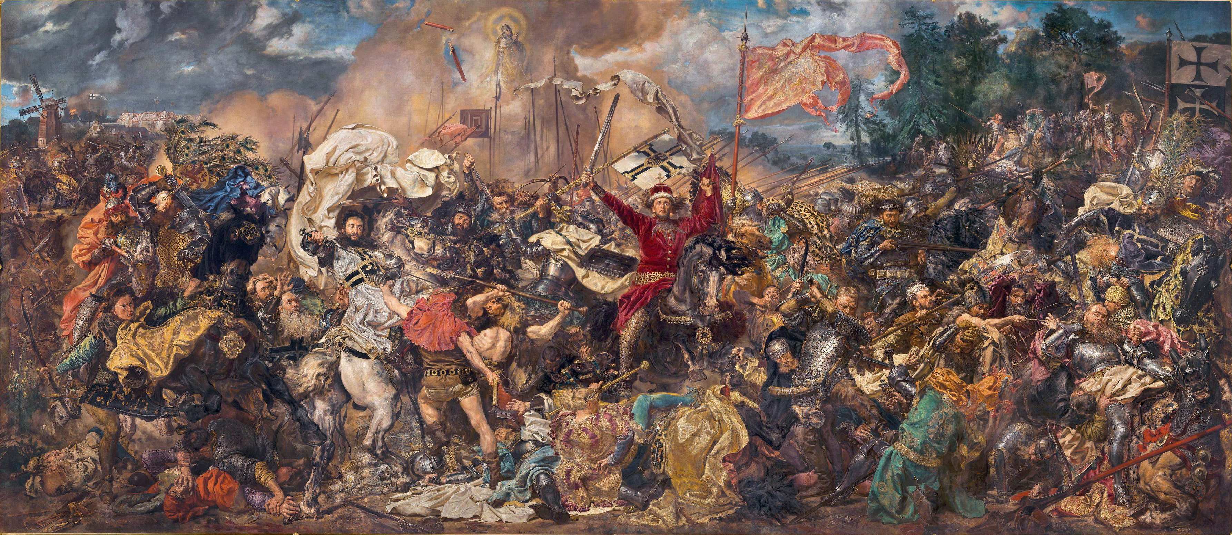

Bitwa pod Grunwaldem – obraz olejny Jana
Matejki namalowany w latach 1875–1878.
Link do wiekszego obrazu https://www.spiewnikniepodleglosci.pl/wp-content/uploads/2017/11/jan-matejko-bitwa-pod-grunwaldem.jpg

Opowieść o obrazie Jana Matejki „Bitwa pod Grunwaldem" 14 minut https://www.youtube.com/watch?v=4Yi2170hPSs

Autorem obrazu jest Jan Matejko.
Co widzimy, patrzac na obraz ? Mity? Przeszlosc? Symbole, rekwizyty, postacie historyczne.
Jan Matejko informacje historyczne czerpal z opisow Jana Dlugosza kronikarza. Fascynowal sie historia Polski. Przypomnijmy ze jak tworzyl swoj obraz Polska byla pod zaborami. Dzieje obrazu pokazuja ze my polacy mozemy zadbac o nasze dziedzictwo kulturowe.
Opis i uczestnicy walki : na srodku widzimy rycerza na koniu jest on ubrany w czerwony zupan i korone na glowie. Trzyma on miecz i tarcze.Jest to litewski Ksiaze Witold. Po lewej stronie obrazu znajduje sie krzyzacki mistrz Ulrich von Jungingen. Jest ubrany w bialy plaszcz z czerwonym krzyzem na piersi. Po lewej stronie stronie spieszy mu z pomoca Ksiaze Szczecinski. Jedzie on na czarnym koniu, w helmie z pawimi piorami. Na srodku w dole obrazu lezy martwy rycerz Lichtenstein. Po lewej stronie u gory , za Ksieciem Witoldem toczy sie walka o choragiew , ktora Polak wydziera Niemcowi. Po prawej stronie obrazu jest rudobrody olbrzym w zbroi. Jego kon ma przezroczyste oczy gdyz pada pod olbrzymem. Nie mozna pominac Zawiszy Czarnego.Jest w fioletowym ubraniu , bez helmu.
Na dalszym planie w prawym rogu widoczny jest orszak królewski Władysława Jagiełły, po przeciwnej zaś stronie ujrzeć można fragmenty obozu krzyżackiego.
Nad walczącymi unoszą się tumany kurzu i złowrogie ciemnogranatowe chmury.

